Комплектация зернодробилки «Шмель»
Зернодробилка "Шмель" предназначена для дробления зерновых культур,сена ,соломы, мертвых отходов, свободно перемещаемая по складу одним человеком.
В комплектацию входит:
- зернодробилка "Шмель" с засосным устройством,
- решето-3шт, (d 8 мм, d 6 мм, d 4 мм),
- пусковое устройство с тепловой защитой,
- кабель- 10 метров,
- прозрачный гофрированный армированный рукав "Лигнум"-3м,
- мешконабиватель на роликах (на 6 мешков) с запорными клапанами (снабжен тканевым фильтром).
- переходник для рукава «лигнум» (режим пылесоса)
- загрузочныйбункер для подачи сена позволяют использовать"Шмеля" для получения сенной и соломенной муки.
Тех. характеристики:
- энергомощность 11 кВт,
- производительность 2-3 тонны в час,
- ресурс рабочего ротора 2000 т
Не боится камней, шифера, дерева и даже небольших металлических включений

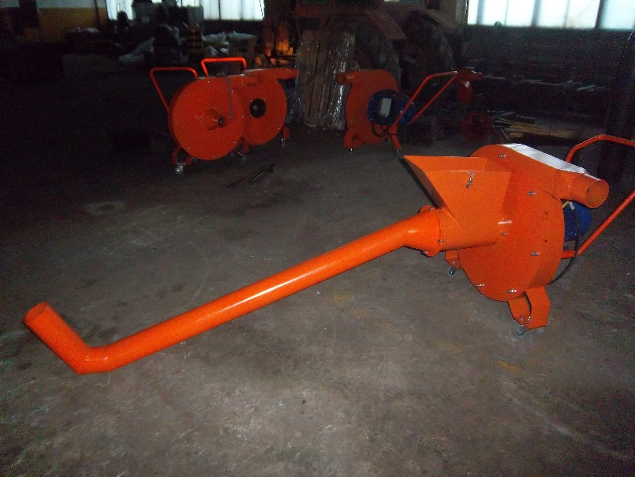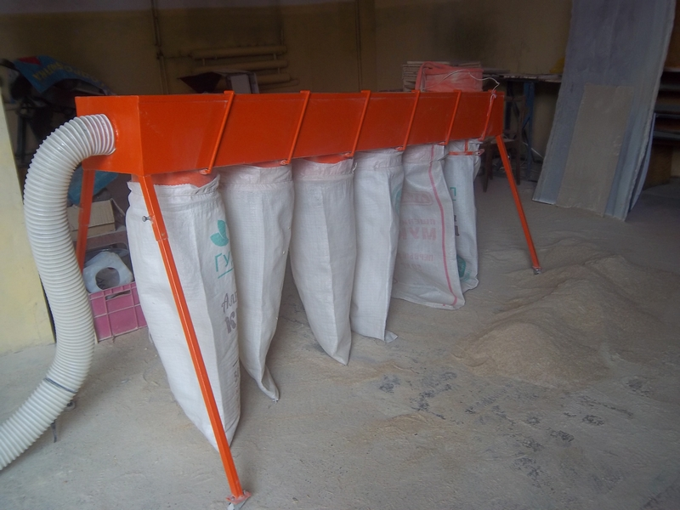

Стоимость - 169 тысяч рублей
Стоимость - 140 тысяч рублей без мешконабивателя

Мешконабиватель можно заменить на «циклон-накопитель» (затариватель) на роликах (свободно передвигается по складу). Затаривать можно в мешки , а также в «Биг-беги»

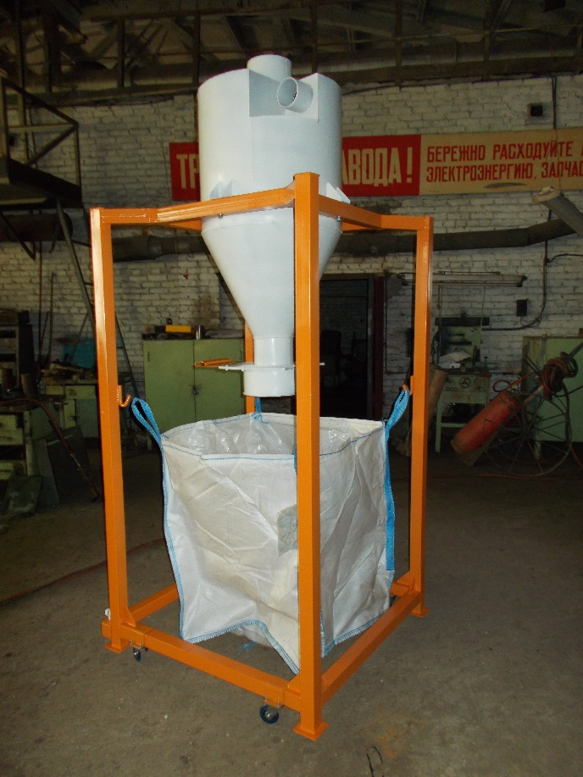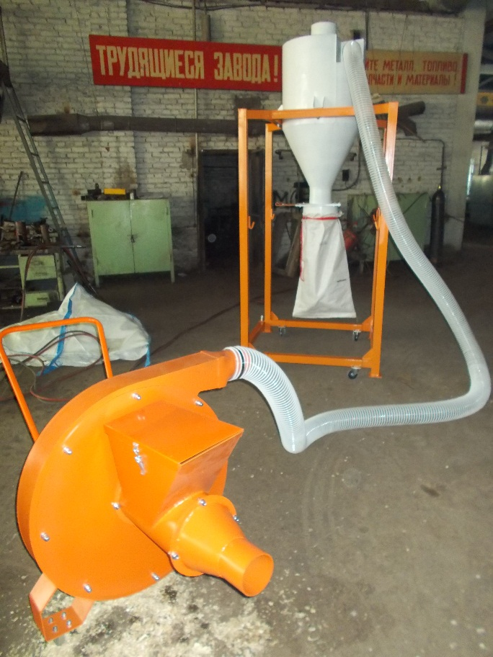

Стоимость этой комплектации -179 тысяч рублей

Будем рады сотрудничеству!
Компания ООО«Биоэнергия и К» г. Челябинск
Тел: 8-963-073-91-13
8-9222-39-777-9
e-mail: belok_bio@mail.ru
belokbio@gmail.com
www.SHMELL174.ru

